FRAIS KILOMÉTRIQUES ENGAGÉS

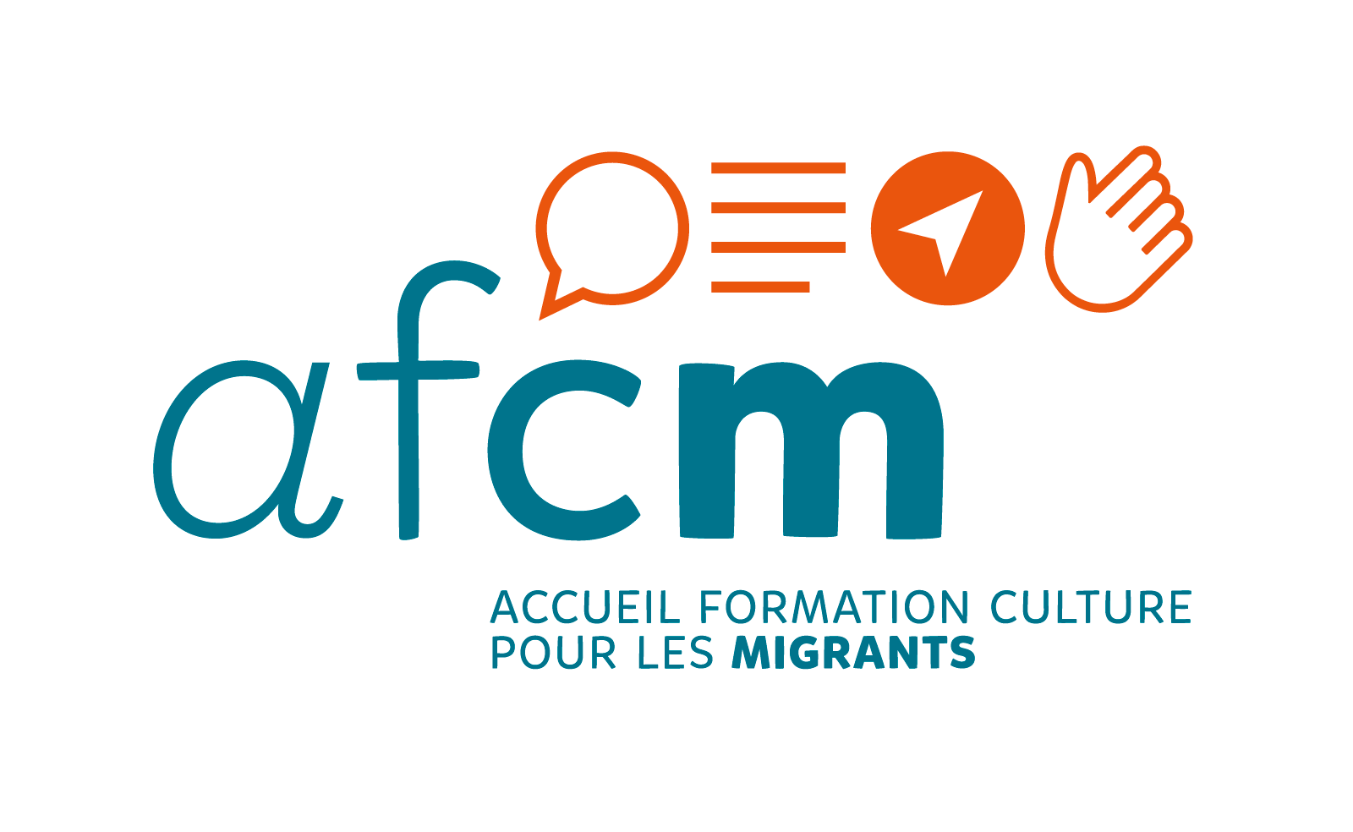

PAR LES BÉNÉVOLES

Un formateur bénévole qui se déplace en voiture pour aller donner ses cours dans son antenne d’affectation ou venir aux réunions organisées par l’AFCM, engage des frais. Après décompte des kilomètres effectués sur l’année et valorisation de ceux-ci, le formateur peut faire don de ses frais à l’AFCM et bénéficier ainsi de la réduction d’impôt sur le revenu.

Procédure à suivre

1. Noter durant l’année tous les déplacements faits pour l’AFCM sur un agenda, un calendrier ou son téléphone
2. En janvier, faire une liste de ces déplacements avec les dates et obtenir ainsi le nombre total de kilomètres effectués dans l’année écoulée
3. Transmettre cette liste à Agnès en ayant pris soin d’ajouter la phrase suivante : « Je, soussigné …., certifie abandonner les frais mentionnés ci-dessus à l’AFCM en tant que don.» avec date et signature.
4. Agnès enverra au formateur le reçu pour dons qu’il devra conserver puisque les déclarations se font désormais par Internet.

Le barème kilométrique fiscal, spécifique aux bénévoles, s’élève à 0.32 € par kilomètre pour l’année 2021.

1. Le formateur portera sur sa déclaration de revenus la somme figurant sur le reçu dans la case 7UF (dons aux œuvres d’intérêt général).

Quelle réduction ?

La réduction d’impôt accordée au titre des dons à l’AFCM représente 66 % du montant des sommes abandonnées, dans la limite de 20 % du revenu imposable.

EX : Pour un revenu imposable de 12 500 €, la réduction maximale admise en échange de dons à l’AFCM s’élève à 2 500 € (20 % de 12 500 €). La réduction d’impôt peut donc s’élever au maximum à 1 650 € (66 % de 2 500 €).